UNIVERSIDADE FEDERAL DE PERNAMBUCO
- CAMPUS RECIFE
CENTRO DE INFORMÁTICA

Taylor e a Administração Científica



Angelina Maria da Silva
Carlos Eduardo de Lima
Denis Teixeira
Estela Domingues
Francisclei Lauriano
Thiago Henrique de Brito

RECIFE
2011
1. Taylor e a Administração Científica
O sistema capitalista apresentou, ao longo de sua expansão, diferentes fases, a primeira com transformações nas relações de mercado, produção, comércio e visão de lucro, já a segunda fase foi marcada pelas transformações tecnológicas, ocorridas durante a primeira Revolução Industrial, em meados do século XVIII.
O processo de desenvolvimento do capitalismo industrial continuou; as tecnologias foram aprimoradas; novos produtos e serviços foram criados; as empresas cresceram e houve o surgimento de novas indústrias.
Nesta época de transformações tecnológicas, grandes empresas, e um número cada vez maior de mercadorias, a preocupação dos administradores passou a ser a eficiência de produção. Surgiu, a partir dessa nova necessidade, o movimento da Administração Científica, liderado por Frederick Winslow Taylor, cujo principal objetivo era o aumento da produtividade através da otimização do processo de produção.
Visando melhorar a eficiência, preocupação da época, Taylor desenvolveu princípios e técnicas, baseados em tempos e movimentos, proposta que pode ser exemplificada pelo esquema mostrado na Fig.01. No esquema proposto pode-se identificar as seguintes idéias: o aumento da eficiência da produção seria conseguido através da aplicação de métodos de trabalho baseados em tempos e movimentos, de modo a garantir que a tarefa fosse realizada da melhor maneira possível no menor tempo possível. Para que isso acontecesse, foi necessário estudar o desempenho de cada trabalhador, colocar uma ordem nas atividades, e, desse modo, ter um controle maior do que seria feito baseando-se em um planejamento. Também pode-se destacar o idéia do pagamento por produção (idéia de comissão), que seria um modo de estimular os empregados.

Fig.01 – Administração Científica (Esquema)
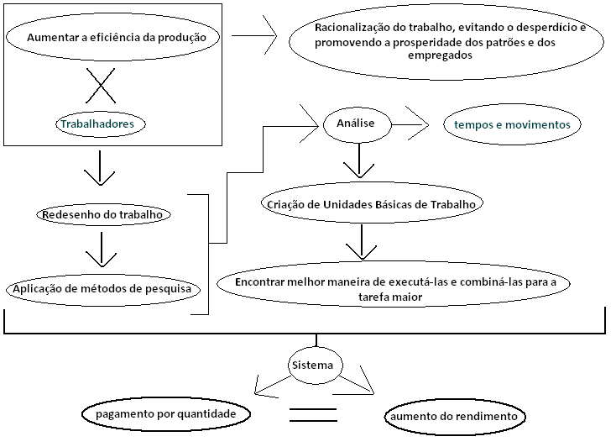

Antes da criação desse método não era possível a avaliação do desempenho dos trabalhadores, já que não se tinha um plano de execução de funções.
Um fato que também deve ser destacado é que para uma melhoria no desenvolvimento de tarefas, a Administração Científica propôs uma seleção científica de empregados, com o objetivo de tornar compatível a relação pessoa-tarefa.
Desse modo, já havendo uma organização na produção, os patrões teriam condições de avaliar o andamento da empresa aumentando os lucros finais, com menos desperdício de materiais e com dedicação especializada dos trabalhadores.

